zbiera na sprzęt rolniczy dla ubogich w Kiabakari (Tanzania)
BY BYŁO CO JEŚĆ

lead:
Ogromna większość mieszkańców tego kraju poznała, co znaczy nie mieć co jeść. W małej miejscowości na północy Tanzanii powstaje gospodarstwo rolne, które lokalnie będzie rozwiązywać problem głodu.

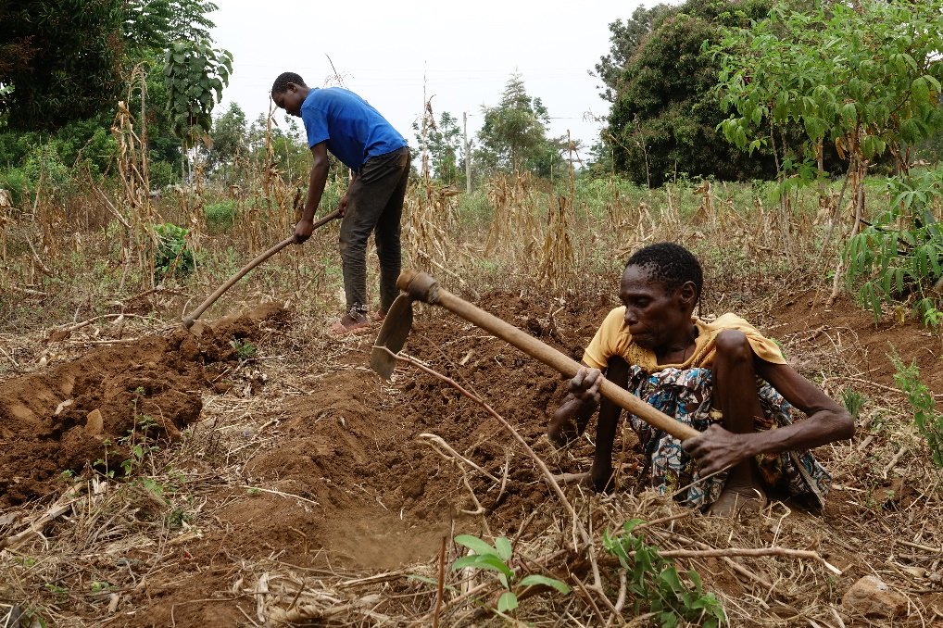
Podpis pod foto:
Magdalena ma niesprawne nogi i porusza się za pomocą rąk. Pole uprawia na siedząco. Została w życiu sama z trójką małych wnuków. „Nie ma nic, co mnie ratuje poza uprawą roli i pomocą dobrych ludzi” – mówi.

Ludzie żyją tu z roli, uprawianej motyką. Plony ścina się maczetą lub kosą, niewiele większą od naszego sierpa. Z pól plony zwozi się rowerami czy motorami. Tylko najbogatszych stać na przyczepkę. Sytuacja zmusza do tego, by dzieci pracowały na roli. Wiele zdolnych dzieci nie chodzi do szkoły, bo muszą pracować. Już na starcie tracą szanse na godne życie.
Co kupić: leki czy jedzenie?
W regionie Mara 80 proc. ludzi żyje z rolnictwa. Mieszkają tu dwa miliony ludzi, a jest zaledwie kilka ciągników. W Kiabakari nie ma żadnego. W regionie pora deszczowa jest bardzo krótka, a jak się jej nie zdąży wykorzystać, przychodzi głód. Niedożywionych jest jedna trzecia dzieci poniżej 5. roku życia w skali kraju, a na prowincji dużo więcej. Wiele dzieci do szkoły czy przedszkola przychodzi bez śniadania, a w domu często jedzą nieregularnie. Ze względu na panującą biedę rodzice nie jeden raz stają przed dylematem: czy kupić leki dla chorego dziecka, czy jedzenie dla pozostałych członków rodziny. Dwie trzecie Tanzańczyków żyje poniżej progu ubóstwa (za mniej niż 4 zł 60 gr dziennie). Specjaliści od Globalnego Wskaźnika Głodu zaliczają sytuację w Tanzanii do „alarmującej”.

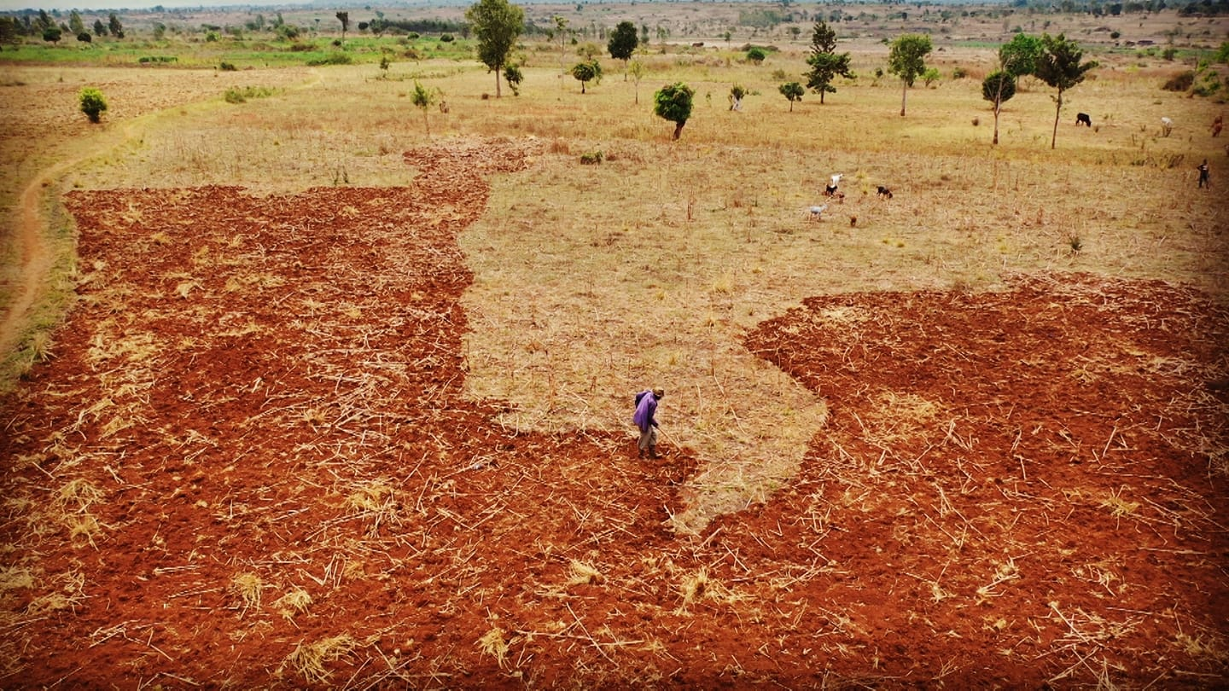
Podpis pod foto:
Pablo Simba: „Jestem rolnikiem od wielu lat, od samego dzieciństwa. Mam już 60 lat, a pole uprawiam ręcznie”.
W Kiabakari powstaje gospodarstwo rolno-hodowlane. Polski misjonarz, ks. Wojciech Kościelniak kupił już pierwsze sztuki bydła, rusza hodowla kur. Gospodarstwo zapewni żywność 300 dzieciom w miejscowej szkole i przedszkolu. Dzieciom, które przychodzą do szkoły głodne. W tych placówkach dzieci mają zapewniony przynajmniej jeden posiłek w ciągu dnia nauki. Obecnie jest to szczególnie potrzebne, gdyż - by nadrobić zaległości po zamknięciu szkoły w pandemii - zajęcia są prowadzone od godziny 7.30 do 17 (nauczyciele zgodzili się pracować dodatkowo bez wynagrodzenia).
Żywność będzie także wsparciem dla ośrodka zdrowia, przyjmującego rocznie 15 tysięcy pacjentów. Aby na dużą skalę prowadzić uprawy i hodowlę, konieczny jest sprzęt rolniczy, który pozwoli na sprawne przygotowanie gleby (pług i brony), siew nasion (sadzarka), nawożenie i transport płodów rolnych i hodowlanych (przyczepa).
Utrzymanie szkoły i przychodni
Nadwyżki produkcji będą sprzedawane na miejscowym targu, a pozyskane w ten sposób środki pomogą w utrzymaniu placówek (szkoła, przedszkole, klinika dentystyczno–okulistyczna oraz najlepszy w regionie ośrodek zdrowia z salami hospitalizacyjnymi dla dzieci i dorosłych, porodówką, oddziałem dla matki i dziecka, laboratorium i apteką).
Posłuży najbiedniejszym
Ciągnik wraz z osprzętem będzie wykonywał nieodpłatnie prace na roli w gospodarstwach najbiedniejszych, samotnych matek, seniorów, u osób chorych i niepełnosprawnych, pozbawionych możliwości samodzielnej uprawy roli, a tym samym środków do życia.

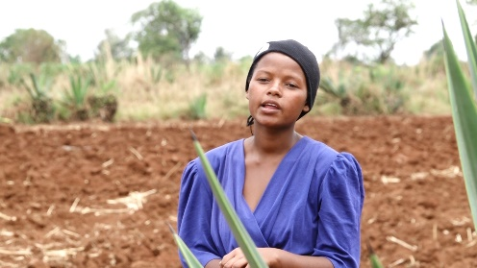
Podpis pod foto:
Teresa nie może chodzić do szkoły, bo musi pracować w polu, by było co jeść. „Skończyłam dobrze siódmą klasę, zaklasyfikowałam się do szkoły średniej, ale nie mogę się dalej uczyć” – mówi dziewczyna. „Jeśli naprawdę pojawią się ludzie, którzy zechcą nas wesprzeć traktorem, to my uczniowie nie będziemy tracić czasu na ciężką pracę, tylko wrócimy do szkoły”.

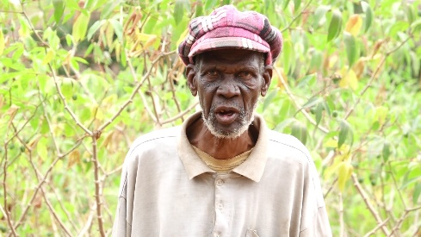
Podpis pod foto:
Vincent Magoti ma 87 lat. Żyje sam. Bardzo czeka na ciągnik, który pomoże mu w uprawie pola.

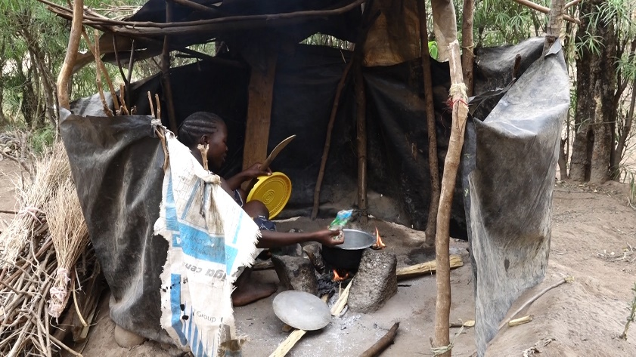
Podpis pod foto:
Warunki życia w Kiabakari

Ramka: ILE TO KOSZTUJE?
Sprzęt rolniczy (ciągnik, pług, brony, sadzarka, kosiarka, przyczepa oraz nasiona na pierwszy zasiew, nawozy i paliwo na start) to koszt 170 tys. zł, w tym:
- 10 kg nasion fasoli to koszt 40 zł
- worek 50 kg nawozu to koszt 125 zł
- 250 litrów paliwa (wystarczy na uprawę 100 ha) to koszt 1000 zł.

Ramka:
POLSKA FUNDACJA DLA AFRYKI. Pomoc, która działa.
Celem Fundacji jest ochrona zdrowia mieszkańców Afryki oraz poprawa warunków ich życia. Fundacja do tej pory wsparła ponad 200 projektów charytatywnych w Afryce.
ul. Krowoderska 24/3, 31-142 Kraków.
Bank Pekao SA 52 1240 4533 1111 0010 4502 9775 wpisz w tytule przelewu:
„Darowizna – pomoc dla Afryki”
lub wejdź na stronę www.pomocafryce.pl dowiedz się więcej i wpłać przez internet.
KRS: 0000415325, REGON:122539954, NIP: 6762454487
tel. 12 357 65 26 w godz. 8–16

Zdjęcia: Wojciech Kościelniak

